Bělské okruhy
V.ročník cyklistického závodu v rámci Slezského poháru amatérských cyklistů

1. Pořadatel: CK KOLÍK HOBBY Bohumín o.s. ve spolupráci s obci Bělá u Chuchelné

2. Termín závodu: Neděle 06.09.2015, 10:00 hod.

3. Ředitel závodu: Ing.Lubomír Vyoral, mt 739 386 142, lvyoral@seznam.cz

4. Hlavní rozhodčí: Jaroslava Vrábelová

5. Kancelář závodu: fotbalové hřiště v Bělé (viz mapka)

6. Přihlášky: V kanceláři závodu 8:00 – 9:30, parkování na zelené ploše před hřištěm

7. Trať závodu: Bělá – Píšť – Závada* – Bělá; 1 okruh 10,5km
* trať ve směru Závada-Běla ( zúžena vozovka) bude od 10 hod do 13.00 hod jednosměrná

8. Kategorie: A ( 19-29 let), nar. mezi 1996-1986 = 8 okruhů
B ( 30-39 let) nar. mezi 1985-1976 = 8 okruhů
C ( 40-49 let) , nar. mezi 1975-1966 = 7 okruhů
D (50-59 let) nar. mezi 1965-1956 = 5 okruhů
E ( 60 a více let), nar. 1955 a starší ) = 5 okruhů
M ( 15-18 let, nar. mezi 2005-1997) = 7 okruhů
Ž ženy ( 15 a více let, nar.2005 a starší) = 5 okruhů

Start- točna autobusu v Bělé : 10.00 A,B 10.03 C,M; 10.06 D.E,Ž
Cíl- na kopci za Bělou , před lesem

9. Ceny: První tři v každé kategorii obdrží věcné ceny po skončení závodů na hřišti

10. Předpis: Závodí se dle pravidel SPAC a tohoto rozpisu.

Všichni účastníci závodu se zúčastňují na vlastní nebezpečí a náklady, pořadatel neručí za škody závodníkům vzniklé, ani jimi způsobené. Zvýšená opatrnost a dodržování jízdy po pravé straně od
sjezdu ze Závady do Bělé !!!
Závodu se mohou zúčastnit všichni, včetně zájemců bez cyklistické licence
Cyklistická přilba je povinná pro všechny účastníky.

11. Startovné: 170 Kč všechny kategorie s licencí SPAC, mimo licenci 200 Kč, 100,-Kč záloha na čip
100 Kč, nebo průkaz SPAC, licence

12. Různé: Pořadatel si vyhrazuje právo technických změn tohoto rozpisů, pokud k tomu bude donucen nepředvídanými okolnostmi.
Závod se jede za plného silničního provozu. Všichni účastníci jsou povinni dodržovat zákon 361/2000 sbírky o provozu na pozemní komunikaci, vyhlášky č. 341/2002 Sb a dbát pokynů policie a pořadatelů.

13. Výškový profil: http://www.bikemap.net/route/771678

14. Mapka závodu

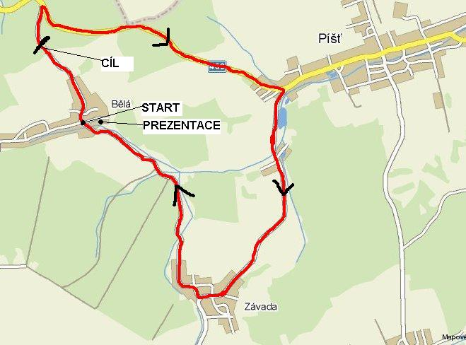

Kde se nachází Bělá:
